**Сценарий праздника в подготовительной группе «Осенняя сказка»**

Под музыку дети стайкой входят в зал, рассматривают его убранство, проходят к своим стульчикам и садятся.

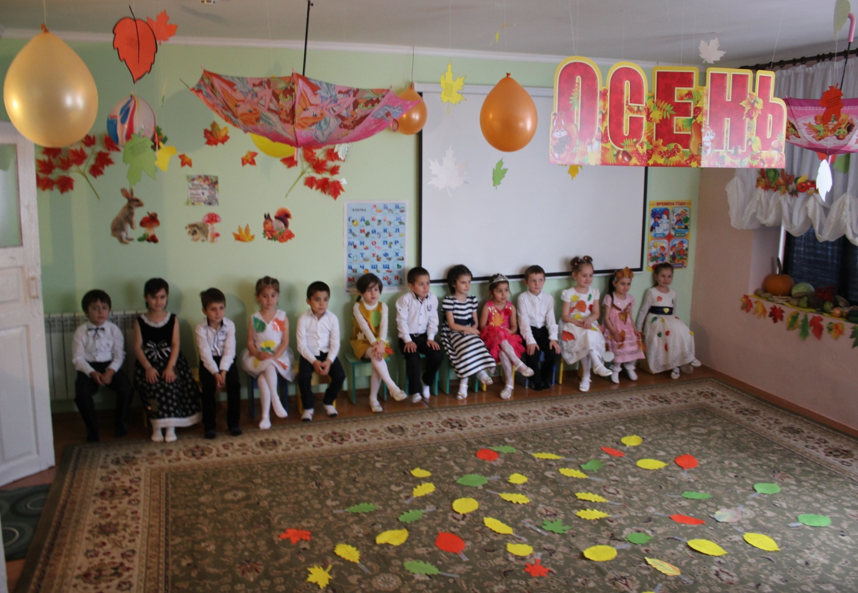

**Воспитатель:** Посмотрите, ребята, как красиво у нас в зале!

По лесным тропинкам бродит Осень.

Ходит величаво возле стройных сосен.

Всех нас утешает: "Пролетело лето,

Но не унывайте, дети! Ведь не страшно это!

" Ходит по тропинкам Осень не спеша,

Слышите, как листики вокруг нас шуршат?

Ребята, давайте погуляем и соберем разноцветные листочки!

Дети двигаются спокойным шагом по залу и поднимают с ковра по два листочка. В это время исполняется любой осенний блюз.

**Ведущая** Какие красивые листочки вы собрали! Давайте с ними потанцуем.

Исполняется **«ТАНЕЦ С ОСЕННИМИ ЛИСТОЧКАМИ»**

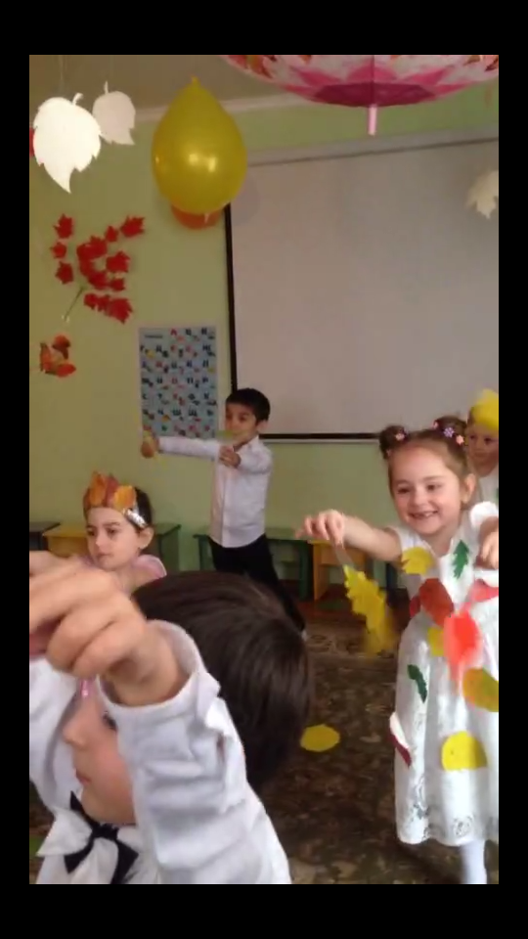

**Ведущая:** Пока мы с листьями танцевали, по небу тучи пробежали.

Хмурая погода и дождик на дворе, Стало очень холодно.

**Ведущая**: (прислушивается) .

Кто-то к нам сюда бежит,

Кто-то к нам сюда спешит…

Хлопнем, топнем мы дружней,

Пусть отыщет нас скорей!

Звучит музыка, дети хлопают в ладоши, топают, а в зал вбегает Тучка, в руках у нее два султанчика из новогоднего "дождика".

**Тучка**.

Я тучка осенняя, синяя-синяя,

Пусть небольшая, но очень сильная!

Если только захочу —

Всех вас дождиком смочу!

Звучит музыка, Тучка пробегает около ребят и "брызгает" их дождиком-султанчиком.

**Ведущий.**

Тучка, Тучка, подожди,

Убери свои дожди!

Мы про дождик песню знаем

И тебе ее подарим!

**Исполняется песня "Дождик",** слова Н. Соловьевой, музыка М. Парцхаладзе.

1й куплет:

Кап-кап, тук-тук-тук –

По стеклу раздался стук.

Это дождик поутру

Разбудил всю детвору!

Это дождик поутру

Разбудил всю детвору!

2й куплет:

Кап-кап, дон-дон-дон –

Капли начали трезвон.

Если выйдете гулять,

Не забудьте зонтик взять.

Если выйдете гулять,

Не забудьте зонтик взять.

Проигрыш

3й куплет:

Кап-кап, кап-кап-кап -

У дождя весёлый нрав.

Завтра утром мы опять

Под дождем пойдем гулять!

Завтра утром мы опять

Под дождем пойдем гулять!

Проигрыш

**Тучка.** Какая красивая, интересная песенка! Спасибо вам, ребятки!

Осенью часто идет дождь - он холодный, грустный, а я предлагаю превратиться всем в капельки-дождинки. У меня и шарики волшебные есть!

**Исполняется "ТАНЕЦ капелек".**

**Тучка:**

Капал дождик на траву,

На деревья и листву.

Ваших деток не догнал,

Рассердился…. перестал.

Вы - чудесные ребята,

Я скажу вам честно,

Веселиться было с вами Очень интересно!

Ну а нам домой пора,

Мама-тучка ждет меня.

Шарики в подарок оставляю я,

Прощаемся с вами, до свидания!

Звучит музыка, Тучка убегает из зала.

**Воспитатель: К осеннему празднику дети выучили стихи:**

1

За осенними тучами где-то

Журавлиный затих разговор.

На дорожки, где бегало лето,

Разноцветный улёгся ковёр. Марьям

Воробей загрустил за окошком,

Непривычно притихли дома.

По осенним ковровым дорожкам

Незаметно приходит зима.

2

Золотые, тихие

Рощи и сады,

Нивы уражайные,

Спелые плоды. Умаргаджи

И не видно радуги,

И не слышен гром.

Спать ложится солнышко

Раньше с каждым днём.

3

Наступила осень,

Пожелтел наш сад.

Листья на берёзе

Золотом горят. Разият

Не слыхать весёлых

Песен соловья.

Улетели птицы

В дальные края.

4

Желтый листик на ладошке,

Приложу его к щеке,

Это солнечное лето Абдулманап

Я держу в своей руке.

Жёлтый лист не улетай!

Про меня не забывай!

5

Падают с ветки желтые монетки….

Под ногами целый клад!

Это осень золотая Залиха

Дарит листья не считая,

Золотые дарит листья

Вам, и нам, и всем подряд.

6

Осень, осень, не спеши

И с дождями подожди. М-расул

Дай ещё нам лета,

Солнышка и света.

7

Миновало лето.

Осень наступила.

На полях и в рощах

Пусто и уныло. Магомед Г.

Птички улетели,

Стали дни короче

Солнышка не видно

Тёмны, тёмны ночи.

8

Листик клёна на ладошку

Потихоньку упадёт. Майсарат

Это осень золотая

По дорожке к нам идёт.

9

Дождь по улице идёт,

Мокрая дорога,

Много капель на стекле,

А тепла немного. Исмаил

Как осенние грибы,

Зонтики мы носим,

Потому что на дворе

Наступила осень.

10

Осень кисточку достала,

Всё вокруг разрисовала!

На цвета сменила моду,

Разукрасила природу:

У берёзок, у сестричек –

Ленты жёлтые в косичках. Базанат

В красный шарф одеты клёны.

В пёстрых платицах газоны.

На рябине украшенье-

Алых ягод ожерелье.

Обновляя всем наряды,

Осень ходит с нами рядом.

11

Следом за летом осень идёт,

Тихие песни ей ветер поёт. Газик

Красную под ноги стелет листву,

Белой снежинкой летит в синеву.

12

Все деревья облетели.

Зеленеют только ели.

Стали голыми леса. Загра

Днём и ночью дождик льёт.

Грязь и лужи у ворот.

13

Улетает птичья стая,  
Тучи носятся, рыдая.  
Будто тонкая былинка  
На ветру дрожит осинка. Меседо  
Говорю ей:  
- Успокойся,  
Белой зимушки не бойся.

14

Ходит осень в нашем парке,

Дарит осень всем подарки:

Фартук розовый – осинке, Карузат

Бусы красные – рябинке,

Зонтик жёлтый – тополям,

Фрукты осень дарит нам.

15

Если в край далёкий

Птицы улетели,

Если на деревьях

Листья пожелтели, Маржанат

Если небо хмурое,

Если дождик льётся-

Значит это время года

Осенью зовётся.

**Воспитатель:** дети про что вы рассказали стихи?

**Дети**: (вместе отвечают про осень)

Звучит музыка, появляется Осень со зверушками: Медведем, Лисой, Зайцами.

**Осень.**

Вы обо мне? Как рада я!

Поклон вам до земли, друзья.

Ну, здравствуйте! Меня вы звали?

И к вам на праздник я пришла,

Хотя дела не отпускали,

Но время всѐ же я нашла.

А пришла я не одна, а со своими друзьями, они хотят с вами поиграть.

**Медведь:** Есть у меня для вас игрушки-

Вот такие погремушки.

Инструменты получайте

И для всех гостей сыграйте.

Медведь раздает детям инструменты. Мальчикам – ложки, девочкам – погремушки. Дети исполняют русскую народную **песню «Ах ты, береза»**

**Заяц:** А сейчас пришла пора

Петь нам песню, детвора!

Будем пальчиком грозить,

Очень сильно ножкой бить.

Не забудем покружиться,

И, конечно, поклониться!

**Исполняется песня «Скворушка».**

Осень-непогодушка,  
Тополь пожелтел.  
Вдруг на ветке скворушка  
Песенку запел.  
  
Припев  
Ветка чуть качается,  
Дождик не кончается,  
С нами старый скворушка  
До весны прощается  
  
В путь дорогу дальнюю  
Скворушке лететь.  
Песенку прощальную  
Как ему не спеть.  
  
Припев.  
  
Где ты, солнце вешнее,  
Ясный небосвод?  
Над пустой скворечнею  
Скворушка поёт.

**Воспитатель**: Ой, смотрите, что это такое?

**Лисичка:** На полянке я гуляла,

Да с подружками играла

И совсем я не заметила,

Сапожок как потеряла.

**Воспитатель**: Лисичка, это твой сапожок?

**Лисичка:** Да! Вот спасибо, ребятки! Теперь мои ножки не замерзнут!

Мне так весело стало! Давайте с вами попляшем!

**Танец «Грибочков»**

**Осень.**

Я скажу вам от души —

Все ребята хороши!

Но интересно мне узнать,

любите ли вы играть?

Тогда приглашаю вас поиграть в интересную игру!

**Проводится игра «Мозайка»**

**А теперь садитесь будем разгадывать загадки.**

1. Он идет, а мы бежим,

Он догонит все равно!

В дом укрыться мы спешим,

Будет к нам стучать в окно,

И по крыше тук да тук!

Нет, не впустим, милый друг!

**(дождь)**

1. Тучи нагоняет,

Воет,задувает.

По свету рыщет,

Поёт до свищет.

**(ветер)**

1. Листья с веток облетают,

Птицы к югу улетают.

«Что за время года?» - спросим.

Нам ответят: «Это…»

**(осень)**

1. Опустели наши грядки.

Огород и сад в порядке.

Ты, земля,ещё рожай.

Мы собрали…

**(урожай)**

1. Ветер тучу позовёт,

Туча по небу плывёт.

И поверх садов и рощ

Моросит холодный…

**(дождь)**

1. В сером небе низко

Тучи ходят близко,

Закрывают горизонт.

Будет дождь.

Мы взяли…

**(зонт)**

1. В сентябре и в октябре

Их так много во дворе!

Дождь прошёл – оставил их,

Средних, маленьких, больших.

**(лужи)**

**Осень:** Очень весело мне было!

Всех ребят я полюбила.

Но прощаться нам пора.

Что поделать? Ждут дела!

До свидания!

**Общая лезгинка.**

Все под музыку уходят.